Методическая разработка учебного занятия

Учебная дисциплина: математика Специальность: техническая эксплуатация и обслуживание электрического и электромеханического оборудования( по отраслям ) Курс: 1 Группа:64-СЭ
Ф.И.О. преподавателя : Семеусова Ольга Ивановна
Тема занятия :Степенная функция
Тип занятия: комбинированный
Требования ФГОС СПО к уровню подготовки студентов:
Студент должен уметь:
- определять основные свойства степенных функций, иллюстрировать их на графиках;
- строить графики изученных функций, иллюстрировать по графику свойства элементарных функций;
- использовать приобретенные знания и умения в практической деятельности и повседневной жизни:
для описания с помощью функций различных зависимостей, представления их графически, интерпретации графиков.

Цели занятия:

Обучающая:
- рассмотреть графики степенных функций;
- способствовать выработке и овладению навыков строить графики с помощью преобразований;
- повторить свойства степенных функций.
Воспитательная:
- продолжить развитие интереса к предмету через использование необычных заданий в интерактивном режиме, инструментов интерактивной доски;
Развивающая:
- продолжить развитие абстрактного, алгоритмического, логического мышления, произвольного внимания, кратковременной и долговременной памяти, воображения на основе решения заданий в интерактивном режиме.
- продолжить формирование точности и аккуратности при выполнении чертежей
Междисциплинарные связи: техническая механика, геометрия.
Внутридисциплинарные связи: Тема 4 Функции, их свойства и графики, степенные, показательные, логарифмические и тригонометрические функции.
Учебное оборудование (оснащение) занятия: мультимедийный проектор компьютер, интерактивная доска
Методическое обеспечение занятия: учебники, раздаточный материал, опорные конспекты, тест №1, задания для самостоятельной работы
Опережающие задания
студентам: повторить построение графиков элементарных функций (степенных, логарифмических, показательных, тригонометрических) и их основные свойства.
Критерии и методы диагностики уровня готовности студентов к занятию (обученности):

Технологическая карта занятия
Этап занятия | Время | Содержание деятельности преподавателя и студентов | Методы и приемы обучения  Средства обучения  Формы и методы контроля качества обучения
1.Организационный этап | 5 мин. | 1.1Приветствие  1.2 Проверка по журналу явки учащихся, определение соответствия внешнего вида, готовность к уроку  1.3 Подведение студентов к постановке цели урока | Фронтальный метод организации студентов на уроке и Информационно-развивающий метод обучения
2. Основной этап | 80 мин.
 |  | 2.1 Актуализация опорных знаний :  Учитель предлагает вспомнить материал прошлых уроков, в ходе заполнения фронтального опроса и заполнения опорного конспекта. | Заполнить опорный конспект  Взаимопроверка  Индивидуальная работа, работа в парах  Фронтальный опрос студентов Приложение 1
 |  | 2.2 Задание « Найди ошибку»  На доске высвечиваются примеры с ошибками  Студенты отвечают на вопросы, слушают, аргументируют | Организационные формы работы: фронтальная, работа у доски.  Активные методы обучения  Презентация  Приложение 2
 |  | 2.3 « Графическое лото» | Индивидуальная работа  взаимопроверка
 |  | 2.4 закрепление изученного материала в ходе Решение упражнений из учебника. | Активные методы обучения  Игра-лото  Самостоятельная работа и самопроверка.  Приложение 3
 |  | 2.5 практическая работа «Преобразование графиков функций» | Самостоятельное изучение материала  Приложение 4
3. Заключительный этап | 5 мин. | 3.1 Подведение итогов урока Обсуждение трудных моментов. Выставление оценок | Фронтальный метод организации работы.
 |  | 3.2 Домашнее задание | Практическая работа

Домашнее задание: доделать практическую работу ,
Литература:
- Ш.А.Алимов, Ю.М.Колягин и др. «Алгебра и начала анализа 10-11»: М. «Просвещение» 2010.
- fsm-portal.net›video…ekspress…ekzamenu-matematika…
- http://www.1september.ru
Приложение 1.
О п о р н ы й к о н с п е к т
Опорный конспект Степенная функция у = х^{р}
Показатель р = 2n четное натуральное число
х
у
0
1
-1
1
--------------------------------------------------------------------------------
Примеры функций:
--------------------------------------------------------------------------------
Свойства функции:
--------------------------------------------------------------------------------

------------------------------------------------------------------------------

------------------------------------------------------------------------------

-------------------------------------------------------------------------------

-------------------------------------------------------------------------------

-------------------------------------------------------------------------------
Показатель р = 2n-1 нечетное натуральное число
х
у
0
1
1
2
-------------------------------------------------------------------------------
Примеры функций:
------------------------------------------------------------------------------
Свойства функции:
------------------------------------------------------------------------------

------------------------------------------------------------------------------

------------------------------------------------------------------------------

------------------------------------------------------------------------------

------------------------------------------------------------------------------

------------------------------------------------------------------------------

------------------------------------------------------------------------------

------------------------------------------------------------------------------
Показатель р = – 2n, где n – натуральное число
------------------------------------------------------------------------------
х
у
0
-1
1
1
3
Примеры функций:
------------------------------------------------------------------------------
Свойства функции:
------------------------------------------------------------------------------

------------------------------------------------------------------------------

------------------------------------------------------------------------------

------------------------------------------------------------------------------

-------------------------------------------------------------------------------

-------------------------------------------------------------------------------

--------------------------------------------------------------------------------
х
у
0
1
1
4
Показатель р = – (2n-1), где n – натуральное число
--------------------------------------------------------------------------------
Примеры функций:
--------------------------------------------------------------------------------
Свойства функции:
------------------------------------------------------------------------------

------------------------------------------------------------------------------

-------------------------------------------------------------------------------

-------------------------------------------------------------------------------

-------------------------------------------------------------------------------

-------------------------------------------------------------------------------
Показатель р – положительное действительное нецелое число
х
у
0
1
1
5
- -----------------------------------------------------------------------------
0 < p < 1
------------------------------------------------------------------------------
Примеры функций:
------------------------------------------------------------------------------
Свойства функции:
------------------------------------------------------------------------------

------------------------------------------------------------------------------

------------------------------------------------------------------------------
х
у
0
1
1
6
------------------------------------------------------------------------------
p > 1
------------------------------------------------------------------------------
Примеры функций:
------------------------------------------------------------------------------
Свойства функции:
------------------------------------------------------------------------------

------------------------------------------------------------------------------

------------------------------------------------------------------------------
Показатель p – отрицательное действительное нецелое число
------------------------------------------------------------------------------
х
у
0
1
1
7
Примеры функций:
------------------------------------------------------------------------------
Свойства функции:
------------------------------------------------------------------------------

-------------------------------------------------------------------------------

-------------------------------------------------------------------------------

-------------------------------------------------------------------------------

-------------------------------------------------------------------------------
- Вопрос учителя: Какая функция называется степенной?
(Функция вида , где p-заданное действительное число, называется степенной функцией.)
2) Даны эскизы функций. Какой график соответствует предложенной формуле. (Графики показаны на экране, формулы появляются на экране одна за другой)
Указать область определения и область значения функции.

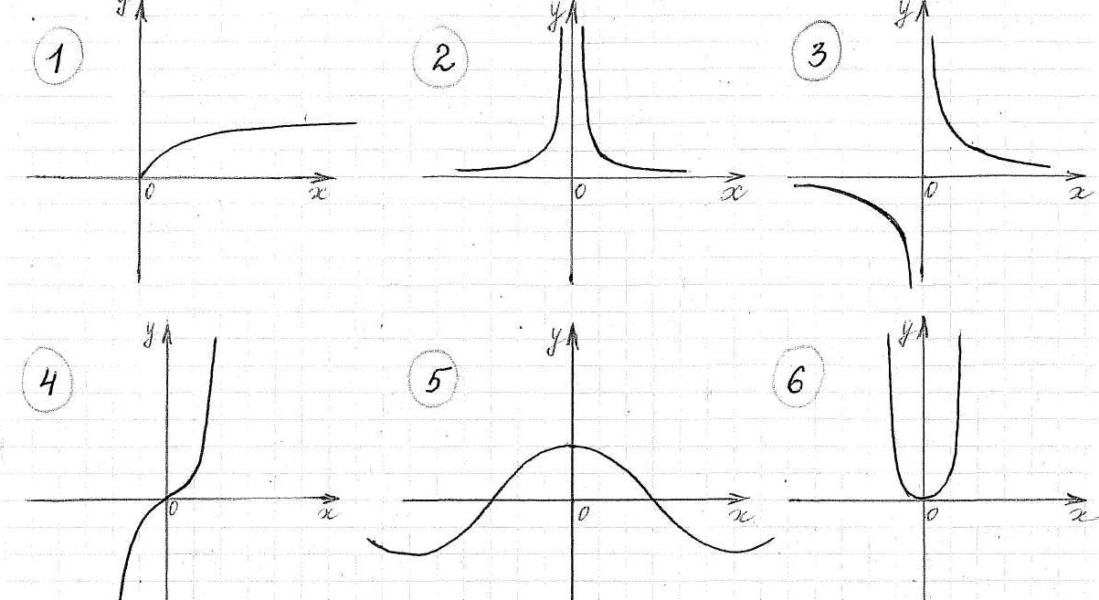

Вопросы.
а) Какая функция «лишняя»?
б) Назовите четную функцию. Назовите нечетную функцию. Как определяем?

- Самостоятельная работа учащихся.
Указать, какой формуле соответствует график функции: написать формулу, а рядом указать номер функции.
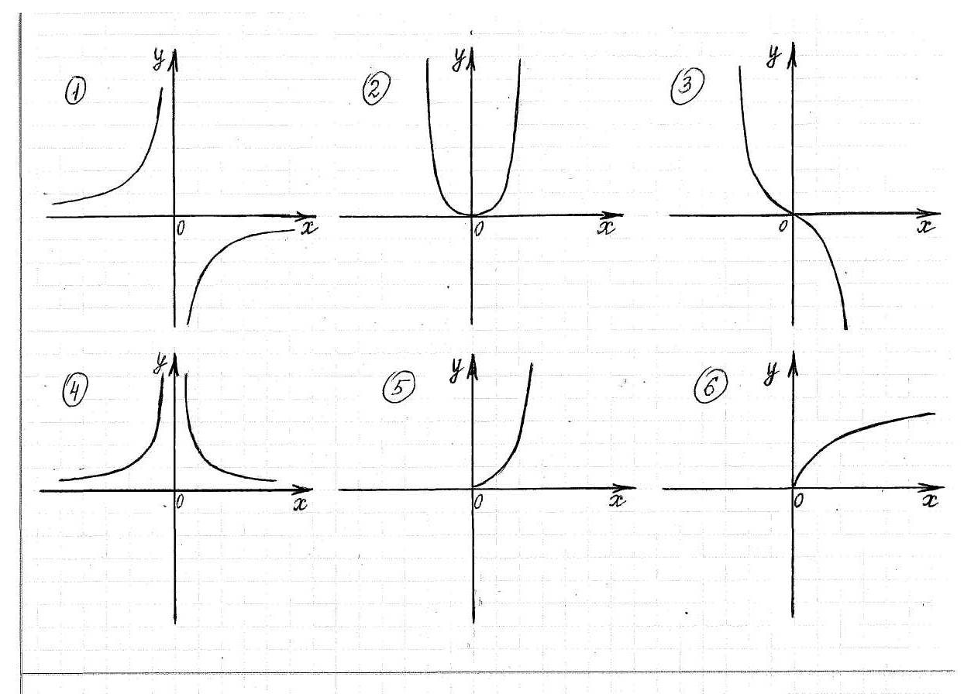
Вариант 1
1) 2) 3) 4) 5)
Вариант 2
1) 2) 3) 4) 5)
Учащиеся сдают свои работы. Проверка ответов с экрана.

4) Задание учащимся: найти ошибку в решении. (На экране появляются задания по одному, учащиеся объясняют ошибки в решении. В последнем примере ошибки нет).

Найдите ошибку в решении:
- (2a³b⁻²)²=2a⁶b⁻⁴=
- 1,2a· 5a^{1,5}=1,2 · 5·a·a^{1,5}=6а^{1,5}
- 8y⁵:2y⁻⁴=(8:2) · (y⁵:y⁻⁴)=4y⁹

$у=х^{π}$4. Работа с учебником [1]. № 123 (2), слайд 18.
Пользуясь рисунком, найти промежутки, на которых график функции
лежит выше (ниже) графика функции у = х.
Ученику предложены два эскиза графиков (показатель р – положительное действительное нецелое число). Сначала необходимо сделать выбор эскиза графика к данной формуле функции. На одном рисунке эскиз графика функции у = хª, где a>1, а на втором рисунке эскиз графика для 0<a<1.
Ученик у экрана работает с указкой, делает выбор.
$у=х^{π}$ Теперь необходимо дать полный ответ на вопросы задания.
Предлагаю ученику показать участок графика функции , который лежит выше графика функции у = х. После ответа делаю клик мышью.
Покажи и назови промежуток, на котором выполняется это условие? После ответа, делаю клик мышью.
Запись ответов на доске.
Дополнительный вопрос: почему число х = 1 не включили в ответ?
Как удалось отличить графики при выборе эскиза?
Аналогично проводится работа с заданиями №124 (2) и №127 (1), слайды 19, 20. Учителю удобно работать с дистанционной мышью во время использования презентации: он «не привязан» к компьютеру, свободно общается с классом.
5. Повторение. Построение графиков с помощью параллельного переноса вдоль координатных осей. Магнитная доска.
Чтобы светящийся экран не отвлекал учеников от новой формы работы, щелкнуть ПКМ, выбрать команду Экран – Черный экран.
На доске расположены ветви нескольких графиков, изготовленные из картона (парабола у=х², кубическая парабола у=х³, ветви у=х^{0,5} и у=х^{– 1,2}, прямая) и записаны функции.
(1) ; (2) ; (3) ; (3)
(**)

Какую ветвь графика можно использовать, чтобы построить все эти графики?

Выбрали ветвь (*), разворачиваем в позицию (**).
Учитель демонстрирует построение графиков на магнитной доске, используя данную ветвь, меняя позиции (*) или (**). Обучающиеся комментируют шаги построения графиков.
Дополнительные вопросы. «Чтение графика». Назвать область определения и множество значений каждой построенной функции.
Слайды 21-25. Построение графиков с помощью сдвига вдоль осей. Устная работа. Комментирование алгоритмов построения. Обратить внимание на преобразования, при которых надо выполнить также и сдвиг асимптоты графика.
6. Домашняя работа. По опорному конспекту – выучить свойства и графики.
№ 121, 123 (1) – по готовому эскизу, 124 (1) – по готовому эскизу, 127 (2), [1]. Будьте внимательны в номере 127(2) опечатка! Выполнить правильный эскиз графика к упражнению.
7. Самостоятельная работа (приложение 4).
Обучающимся выдается лист с графиками «Графическое лото» и бланк для записи ответов. В этой работе требуется вписать номер эскиза графика, который соответствует данной формуле степенной функции, т.е. привести в соответствие формулу функции и график.

Приложение 2
Графическое ЛОТО
х
у
0
1
-1
х
у
0
-1
1
1
х
у
0
1
1
1
2
3
х
у
0
1
1
4
х
у
0
1
1
5
х
у
0
1
1
6
х
у
0
1
1
8
х
у
0
1
1
10
х
у
0
1
1
7
9
11

Бланки для записи ответов (два варианта).

1 вариант
у = х
2 вариант
у = –х
1 вариант
у = х | 9
 | 5
 | 3
 | 4
 | 2
 | 1
 | 6
 | 7
 | 1
 | 11
 | 4
 | 3
2 вариант
у = –х | 8
 | 5
 | 4
 | 3
 | 1
 | 2
 | 7
 | 6
 | 3
 | 10
 | 5
 | 6

Приложение 4
Опорный конспект по теме « Преобразование графиков функций»
1.Преобразование симметрии
относительно оси х f(x)→- f (x) | относительно оси у f(x) →f (-x)
Симметрия графика , относительно оси х  ^{Пример :у=}  Замечание: точки пересечения с осью х остаются неизменными | Симметрия исходного графика относительно оси у  ^{Пример: у=}  Замечание: точка пересечения графика с осью у остается неизменной
2.Параллельный перенос вдоль оси х f(x)→ f (x-а)
а>0 |  | а<0
Исходный график параллельно переносим на а единиц вправо  Пример: у= |  | Исходный график параллельно переносим на а единиц влево  Пример: у=
3.Параллельный перенос вдоль оси у f(x)→ f (x)+в
в>0 |  | в<0
Исходный график параллельно переносим на в единиц вверх  Пример: у= |  | Исходный график параллельно переносим на в единиц вниз  Пример: у=
4. Сжатие и растяжение вдоль оси х f(x)→ f (аx)
а>1 |  | 0<а<1
Исходный график сжимаем вдоль оси х в а раз  Пример : у=  Замечание: точки пересечения графика с осью у остаются неизменными |  | Исходный график растягиваем вдоль оси х в 1/а раз  Пример: у=  Замечание: точки пересечения графика с осью у остаются неизменными
5. Сжатие и растяжение вдоль оси у f(x)→ кf(x)
к>1 |  | 0<к<1
Исходный график растягиваем вдоль оси у в к раз  Пример: у=  Замечание: точки пересечения графика с осью х остаются неизменными |  | Исходный график сжимаем вдоль оси у в 1/к раз  Пример: у=  Замечание: точки пересечения графика с осью х остаются неизменными
6. построение графика функции
y=If(x)l |  | y=f(lxI)
Части графика y=f(x), лежащие выше оси х, остаются без изменения, а лежащие ниже оси х- симметрично отражаются относительно этой оси (вверх)  Пример: у=  Замечание: функция y=If(x)l неотрицательна, ее график расположен в верхней части полуплоскости |  | Части графика y=f(x), лежащие левее оси у, удаляется, а часть, лежащая правее оси у- остается без изменения и, кроме того, симметрично отражается относительно оси у(влево). Точка графика, лежащая на оси у, остается неизменной.  Пример: у =  Замечание: функция y= f(lxI) четная (ее график симметричен относительно оси у).

  1 вариант
  у = х
  2 вариант
  у = –х
  1 вариант
  у = х
  2 вариант
  у = –х
  1 вариант
  у = х
  2 вариант
  у = –х
  1 вариант
  у = х
  2 вариант
  у = –х

1. График функции получается сдвигом графика функции y = f (x) вдоль оси Оу на величину |в | вверх, если в > 0, и вниз, если в<0. | 1. y = - f (x)
2. Для построения графика функции надо сохранить ту часть графика функции y = f (x), точки которой находятся на оси Ох или выше этой оси, и симметрично отразить относительно оси Ох ту часть графика функции y = f (x), которая расположена ниже оси Ох. | 2. y = f (x)+в
3. График функции получается из графика функции y = f (x) симметричным отображением последнего относительно оси Ох. | 3. y = f (kx)
4. График функции получается сдвигом вдоль оси Ох на величину |а| графика функции y = f (x) вправо, если а>0, и влево, если а<0 | 4. y = f (x-a)
5. График функции получается растяжением в В раз ( В >1) вдоль оси Оу графика функции y = f (x). | 5. y = |f (x)|
6. Графики функции получается сжатием (при k>1) или растяжением (при k<1) в k раз вдоль оси Ох графика функции y = f (x). | 6. y = f ( -x)
7. График функции получается из графика функции y = f (x) симметричным отображением последнего относительно оси Оу. | 7. y = В f (x)
8. График функции получается из графика функции y = f (x) следующим образом: при х ≥ 0 график функции y = f (x) сохраняется, а при х < 0 полученная часть графика отображается симметрично относительно оси Оу. | 8. y = f (|x|)

